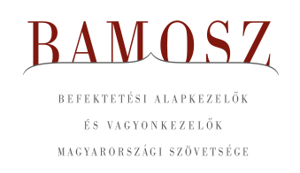
Májusi emelkedő aranyat ér
Budapest, 2022. június 15.

Májusban 2%-kal, azaz 151 milliárd forinttal nőtt a befektetési alapokban kezelt vagyon. Ami a tőzsdéket illeti a fejlett piacon negatív nulla, a fejlődő piacokon pozitív nulla volt az elmozdulás. A magyar börze ezzel szemben jelentősen alulteljesített. A devizapiacon a forint az euróhoz képest jelentősen gyengült, a dollárral szemben pedig gyengült.
A befektetési alapok esetében az elmúlt hónapban a tőkeáramlások eredője közel 47 milliárd forintot mutat. A kategóriák esetében vegyes a kép. A legnagyobb tőkebeáramlás a kötvényalapoknál történt, míg a legnagyobb tőkekiáramlás a részvényalapoknál. Megtörtént, amire már számítani lehetett az elmúlt pár hónap trendjét látva: nem a pénzpiaci alapok már a legkisebb kategória, hanem a tőkevédett alapok. A tőkeáramlás, a hozamok és az árfolyammozgások eredőjeként a BAMOSZ tagok által kezelt befektetési alapok összvagyona 2%-kal növekedett az év ötödik hónapjában. A hónap végén a BAMOSZ tagok mindösszesen 7.685 milliárd forintot kezeltek befektetési alapokban.

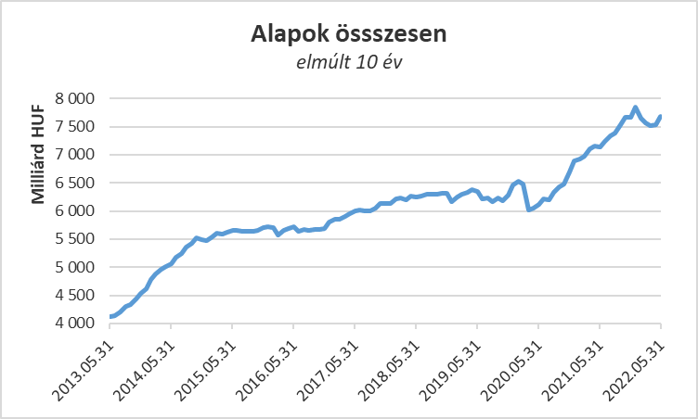

Néhány fontosabb tőkepiaci
index teljesítménye:

RMAX | 0,34 %
MAX | - 0,05 %
BUX | - 9,37 %
MSCI DM (USD) | - 0,16 %
MSCI EM (USD) | 0,14 %

Az euró/forint, illetve a
dollár/forint árfolyam változása

EUR/HUF | 4,49 %
USD/HUF | 2,95 %

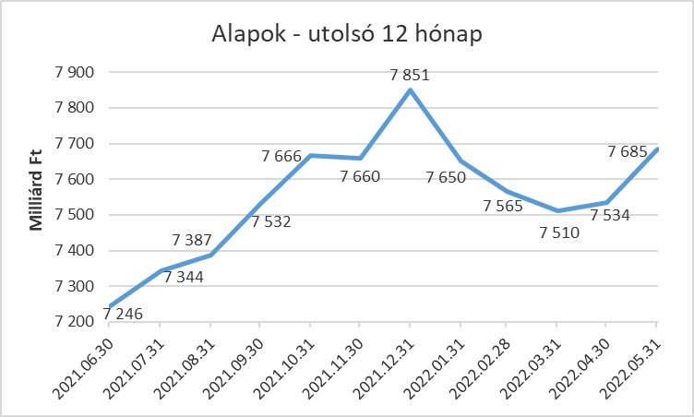

A pénzpiaci alapokhoz közel hat milliárdnyi tőke érkezett, amihez a hozamok is hozzá tudtak tenni. Összességében 21,9%-os a vagyonnövekedés, ami messze a legnagyobb érték a kategóriák között. Bejött az előző havi várakozás, ami szerint a legkisebb kategória cím máshová kerül. Megtörtént tehát az előzés, ami ilyen hozamkörnyezet mellett várható volt.

A kötvényalapokhoz ömlött a friss tőke. 42,7 milliárdnyi érkezett, amely kiemelkedik a kategóriák között. A rövid futamidejű kötvényalapok esetében 46,3, milliárdos beáramlást láthattunk. A hosszú futamidejű kötvényalapoknál tőkekiáramlást láthattunk 2,2 milliárdos értékben. A szabad futamidejű kötvényalapoknál szintén tőkekiáramlás volt 1,4 milliárd forintnyi értékben. A hozamok is segítették a vagyonnövekedést, így mindösszesen 3,9 százalékkal nőtt a nettó eszközérték a harmadik legnagyobb kategóriánál.

A vegyes alapoktól 4,3 milliárdnyi tőke távozott. A hozamok ezt át tudták billenteni, így a kategória vagyona 1 százalékkal nőtt a hónap során. Egyre erőteljesebben rajzolódik ki az a tendencia, hogy a kiegyensúlyozott vegyes alapok a legnagyobb a három alkategória közül és erőteljesen növekszik az itt kezelt vagyon. Az értékesítés itt pozitív volt (11,5 Mrd) szemben a két másik alkategóriával.

A részvényalapoknál tőkekiáramlást figyelhettünk meg az elmúlt hónapban. Ennek nagysága 9,2 milliárd forint. Az árfolyammozgások ezt le tudták dolgozni, így összességében a részvényalapok vagyona pozitív nullával változott.

A tőkevédett alapokhoz ebben a hónapban 0,6 milliárdnyi tőke érkezett, ami egy új alap indulásával magyarázható. A hozamok ezúttal nem segítettek, de a vagyon így is növekedett 0,5%-kal. Persze ezt nem is lehet növekedésnek nevezni, ha a pénzpiaci alapokkal vetjük össze, így bekövetkezett a várt fordulat és a tőkevédett alapok lett a legkisebb kategória.

Az abszolút hozamú alapok esetében tőkebeáramlás volt, igaz csak 0,8 milliárdos értékben. A hozamok kedvezően alakultak, így a kategória 1,3%-os növekedést tudott elérni.

A származtatott alapokból ebben a hónapban 5 milliárdnyi tőke áramlott ki. A hozamok ezt csak kis részben tudták tompítani, így a kategória nettó eszközértéke 6,5%-kal csökkent.

Az ingatlanalapokhoz a hónap során 10 milliárdnyi tőke érkezett, amely biztató, hiszen a múlt hónapban egy 2021 év eleje óta tartó trend szakadt meg, most pedig már jelentősebb tőke áramlott be. A hozamokra az ingatlanalapoknál természetesen most is lehetett számítani, amely tovább segítette a növekedést. A tőkeáramlás, a hozamok és az árfolyammozgások eredőjeként a nettó eszközérték 2,2%-kal lett több.

Az árupiaci alapokhoz 2,4 milliárdnyi tőke érkezett. Ekkora értékre 22 hónapja nem volt példa. A hozamoknak köszönhetően is volt növekedés, így összeségében a vagyonváltozás plusz 6,5% lett. Érdemes megemlíteni, hogy az előző év végéhez viszonyítva közel harmadával nőtt a vagyon, amely természetesen a legnagyobb növekedés a kategóriák között.

Az elsősorban intézményi befektetők vagyonát kezelő zártkörű alapok esetében az elmúlt hónapban tőkebeáramlás volt tapasztalható 3,2 milliárdos értékben. A hozamok ezen még javítani is tudtak, így a vagyon 2,5%-kal nőtt a hónap során.

A szerkesztők figyelmébe:
BAMOSZ
A Befektetési Alapkezelők és Vagyonkezelők Magyarországi Szövetsége (BAMOSZ) a hazai alap- és vagyonkezelő szakmát képviselő szövetség. A BAMOSZ 25 tagja összesen 11.000 milliárd forint vagyont kezel, ezen belül mintegy 7.600 milliárd forintot befektetési alapokban. A BAMOSZ honlapja a www.bamosz.hu oldalon található.
A tájékoztatóban szereplő adatok – egyéb megjelölés hiányában – a Befektetési Alapkezelők és Vagyonkezelők Magyarországi Szövetségének tagjai által szolgáltatott számokon alapulnak, és kizárólag a BAMOSZ tagjaira vonatkoznak. Az adatok tájékoztató jellegűek, azok helyességét a BAMOSZ-nak nem áll módjában ellenőrizni, ezért azokért felelősséget nem vállal.
Részletes háttértáblák a BAMOSZ honlapon találhatók:

Legfrissebb havi adatok

További információ:
Szendi Sándor
info@bamosz.hu

